Ekonomie

Předpokládaný vyučující: prof. Povová

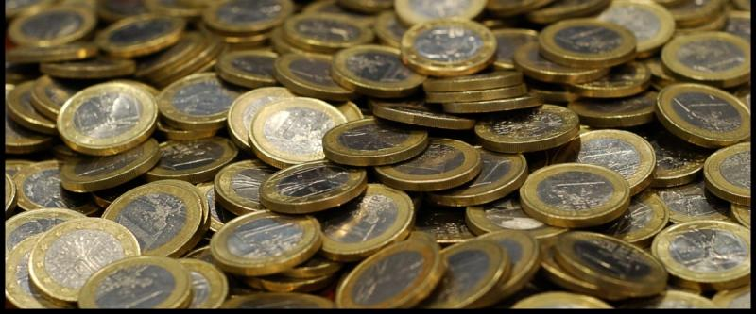
Seminář je určen pro budoucí studenty VŠE a dalších oborů s ekonomickou tématikou.

- vede k rozvíjení schopnosti ekonomicky myslet
- učí studenty uplatňovat ekonomickou efektivnost při podnikových činnostech, jednat hospodárně a v souladu s etikou podnikání
- předává žákům vědomosti o podnikání, podnikových činnostech, marketingu, prodejní činnosti
- financování podniku, finančním trhu, hospodářské politice a místě národního hospodářství ve světové ekonomice
- učí studenty základním ekonomickým dovednostem, které pak využívají v praxi
- učí studenty využívat různé zdroje informací k doplnění svých znalostí a k vypracování jednoduchých samostatných úkolů

3. ročník
Učivo je zaměřeno na vysvětlení základních ekonomických pojmů, jako jsou cíle a
základy hospodaření, podnik, podnikání, podnikové činnosti a dále směřuje ke zvládnutí znalostí o výsledku hospodaření, státním rozpočtu, daňové soustavě a pojišťovnictví.

4. ročník
Je zaměřen na probírání učiva, které se týká hospodářské politiky, bankovnictví, mezinárodního a vnitřního obchodu. V tomto ročníku studenti navštíví v rámci učiva bankovnictví expozici ČNB v Praze. Dále je učivo zaměřeno na makroekonomii a vyúsťuje do problematiky mezinárodní ekonomie.

Hodnocení: testy z probraného učiva, samostatné práce

